№  п/п | Адрес места,  где выявлено транспортное средство (ТС) | Марка  ТС | Гос. рег. знак | Цвет  ТС
1 | п. Московский,  ул. Лаптева, д. 12 | ИЖ 2717 -2300 | Р878КА777 | вишневый
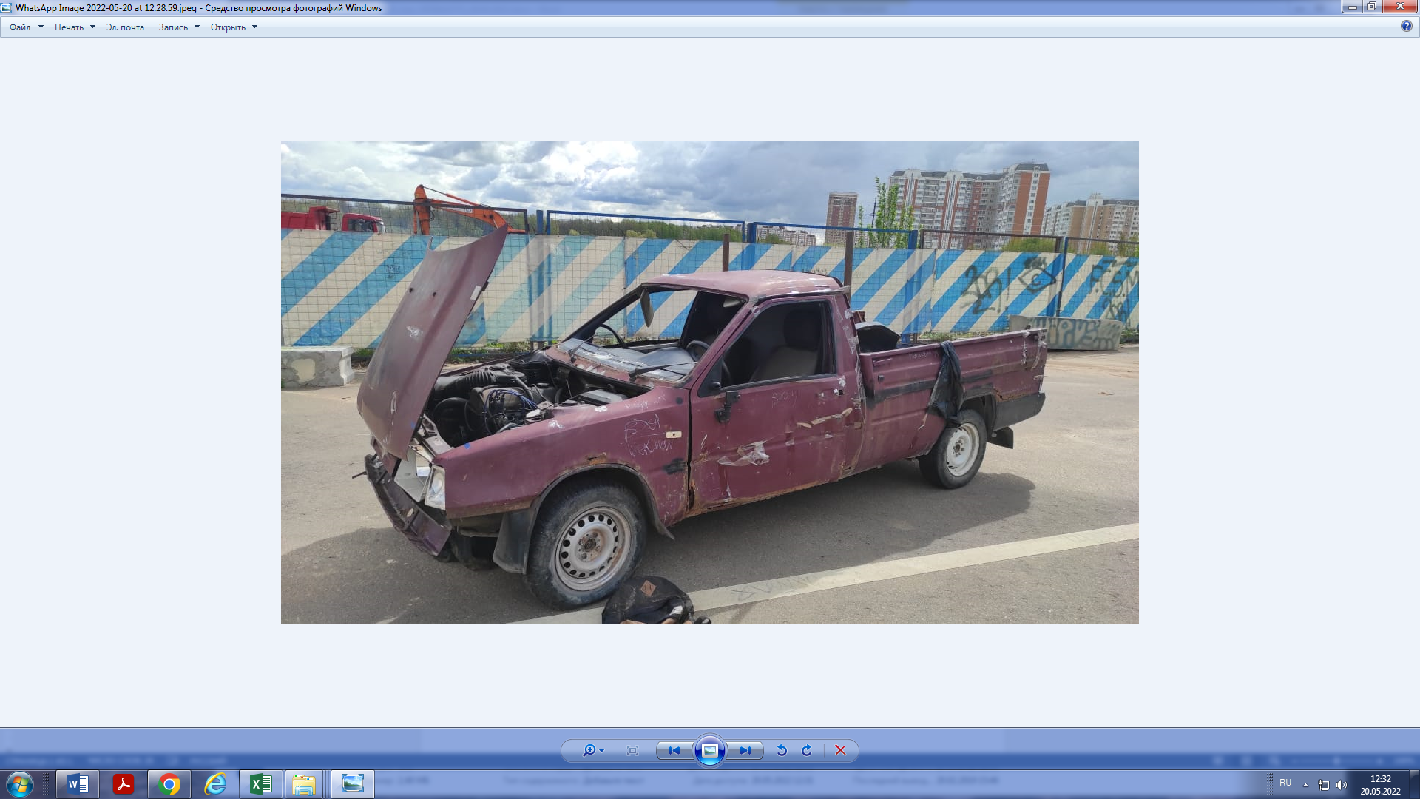
2 | п. Московский,  ул. Лаптева, д. 12 | ВАЗ 21113 | У313УН750 | синий

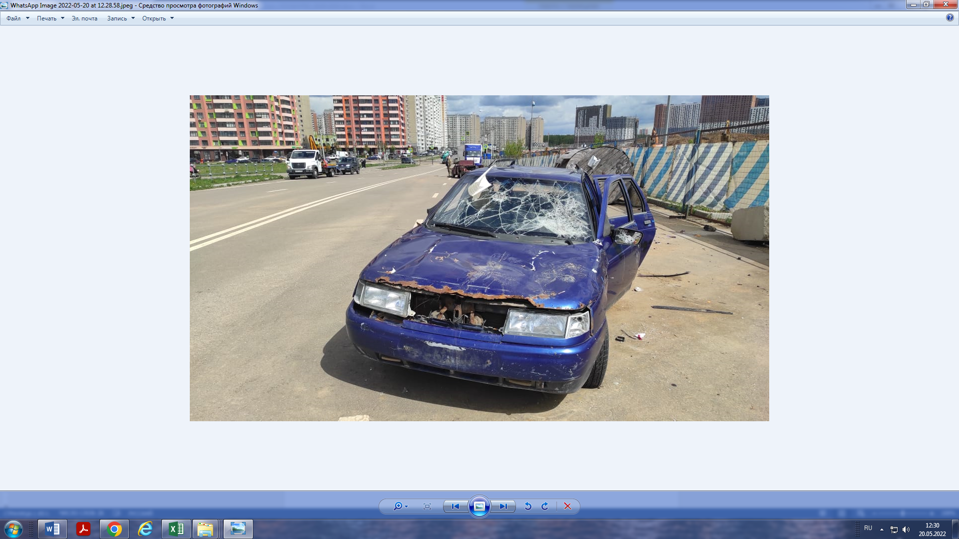

3 | п. Михайлово-Ярцевское, д. Терехово, вблизи ММК А-107 | Газель | К249ТР197 | белый
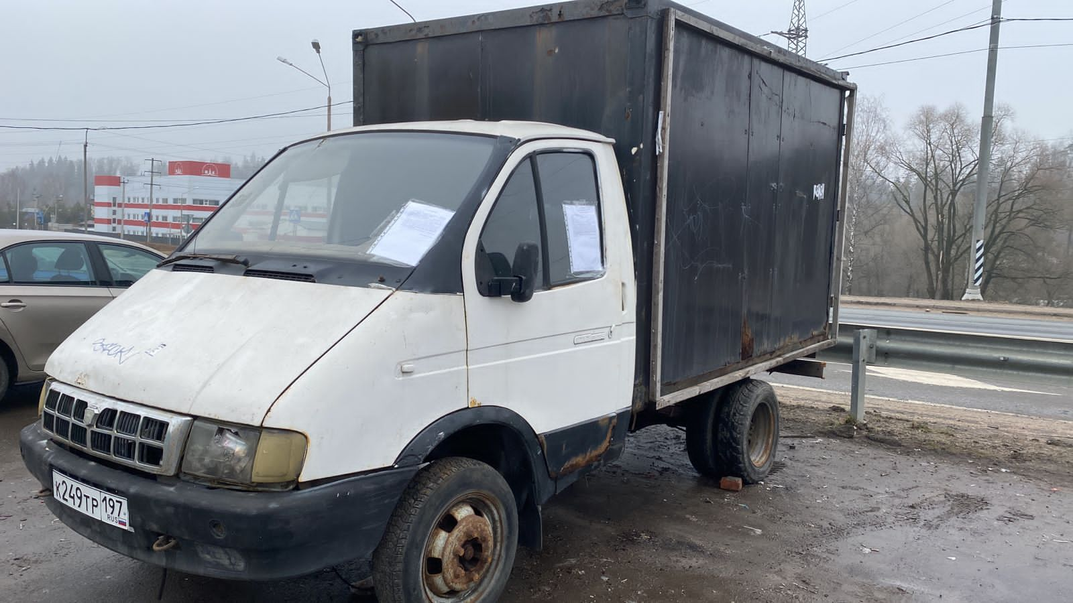

4 | п. Десеновское,  на территории промзоны "Ракитки" | Линкольн Таун Кар | В804ТВ199 | белый
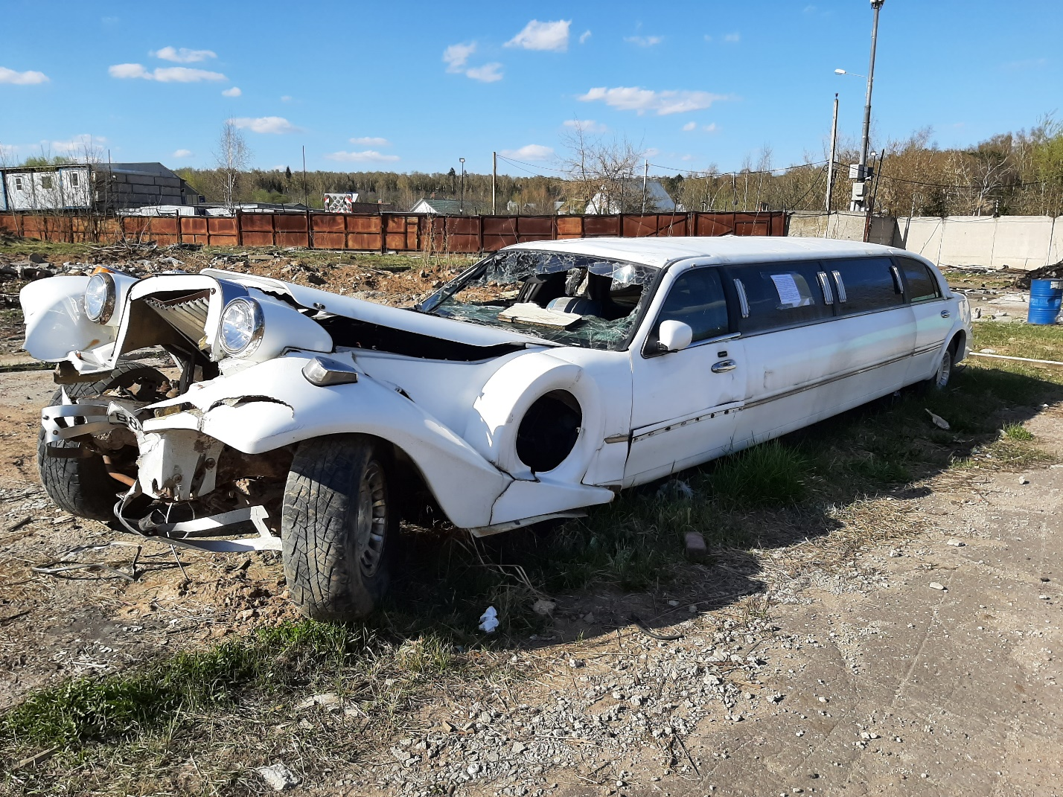
5 | п. Внуковское, мкр. Переделкино Ближнее,  ул. Анны Ахматовой,  д. 6 | Форд Ка | О129ОТ58 | синий
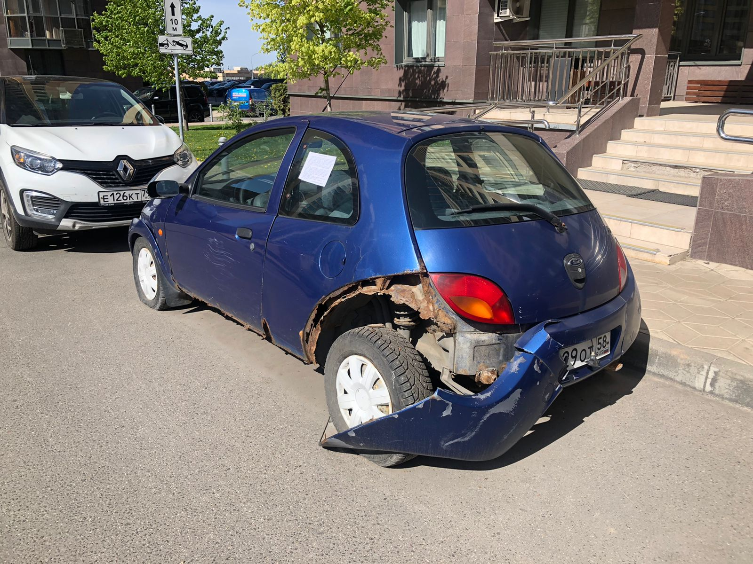
6 | г. о. Щербинка,  ул. Железнодорожная,  д. 44 | Фиат | Т184ЕН777 | серый
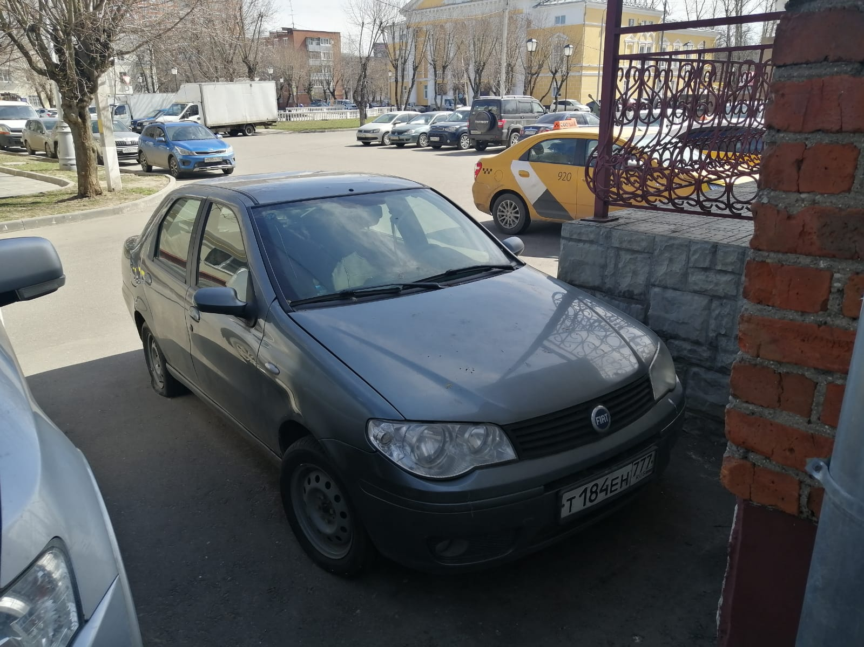
7 | п. Внуковское,  мкр. Солнцево Парк,  ул. Летчика Грицевца,  д. 4 | Ленд Ровер | М399ВМ197 | темно-серый
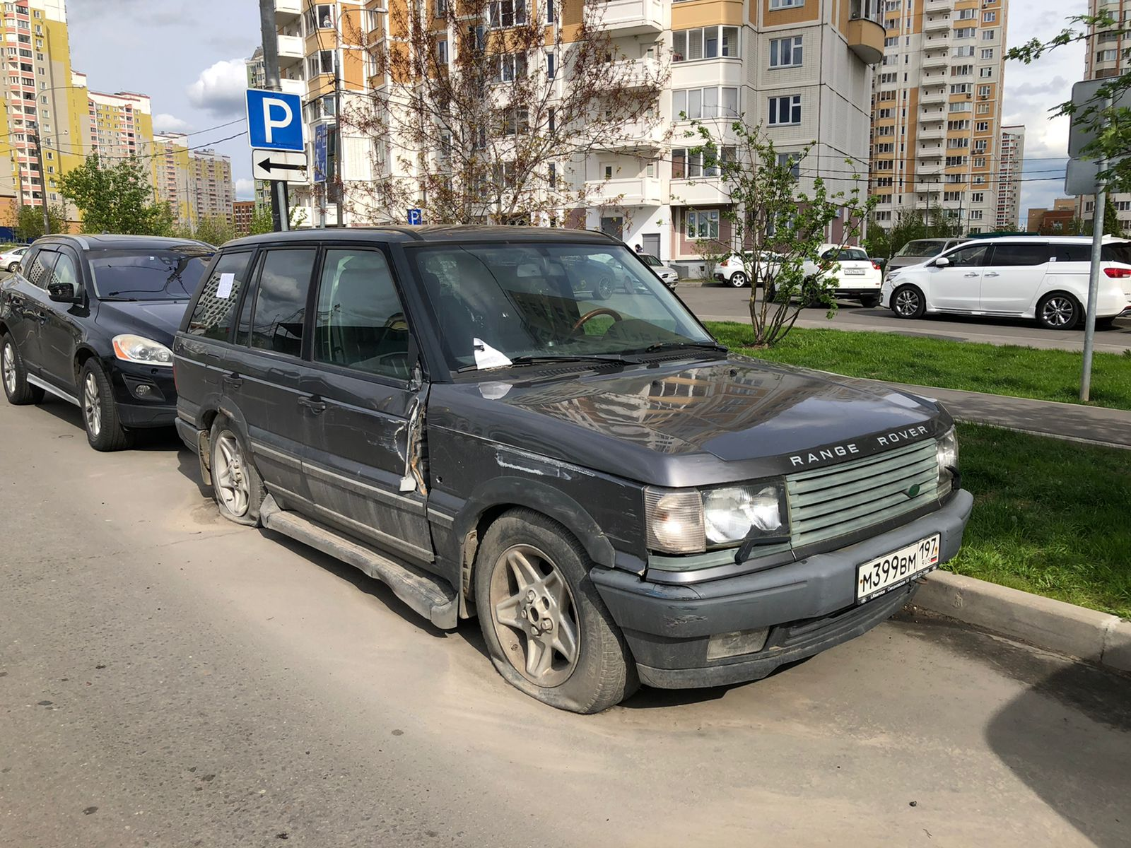
8 | п. Внуковское,  мкр. Солнцево Парк,  ул. Авиаконструктора Петлякова, д. 25 | Форд | Н790ЕТ40 | синий
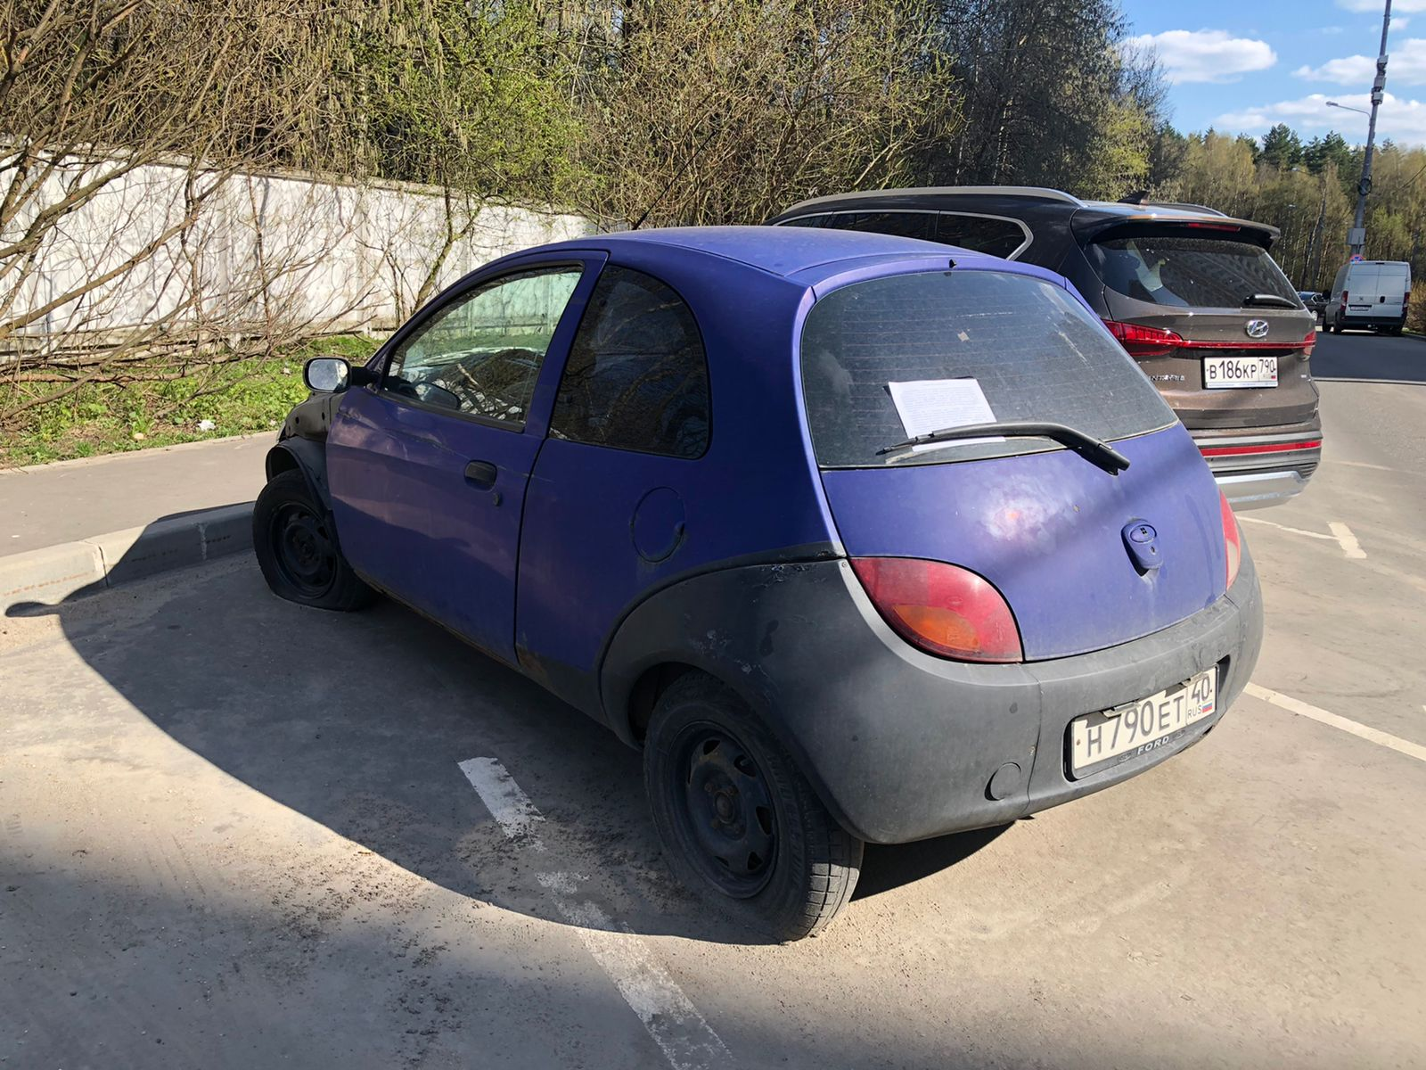
9 | п. Внуковское,  мкр. Солнцево Парк,  ул. Авиаконструктора Петлякова, д. 31 | ВАЗ 2101 | ГРЗ отсутствует | красный
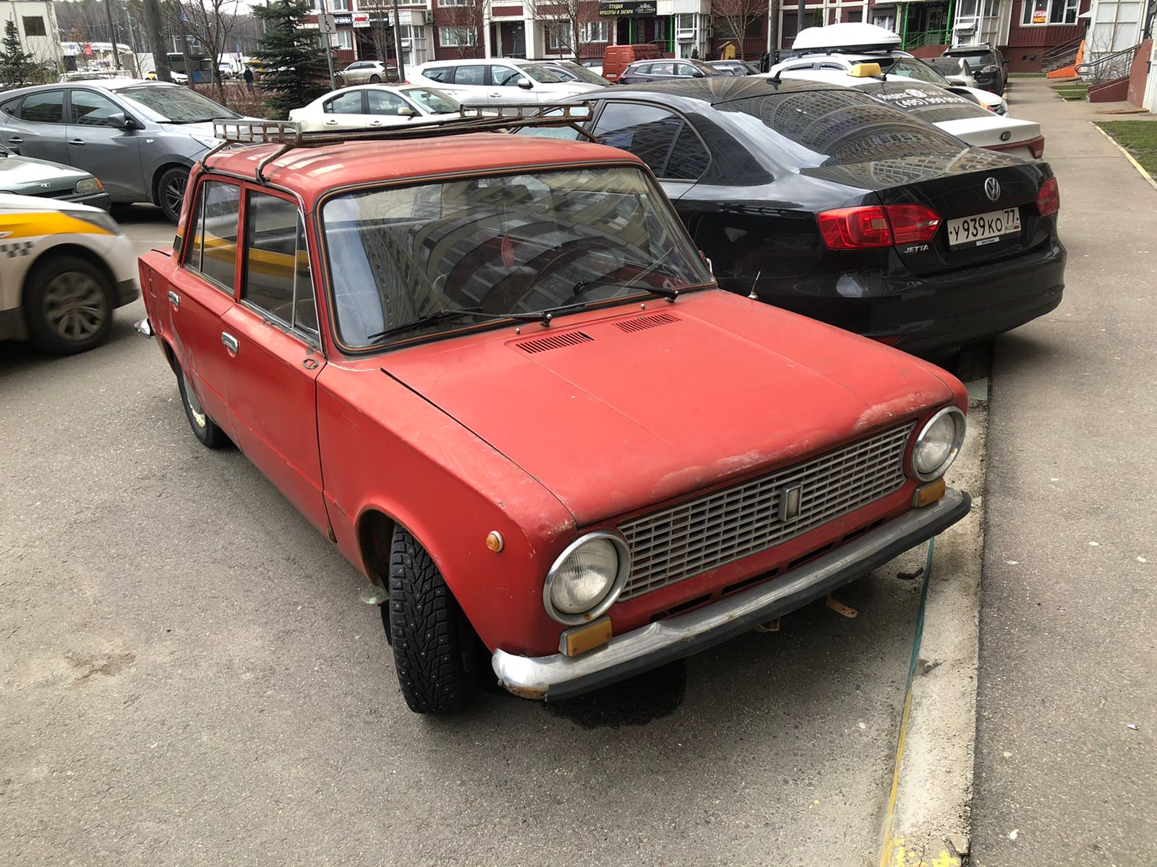
10 | п. Московский,  ул. Зеленая Горка  на УДС | Рено Еспайс | ГРЗ отсутствует | синий
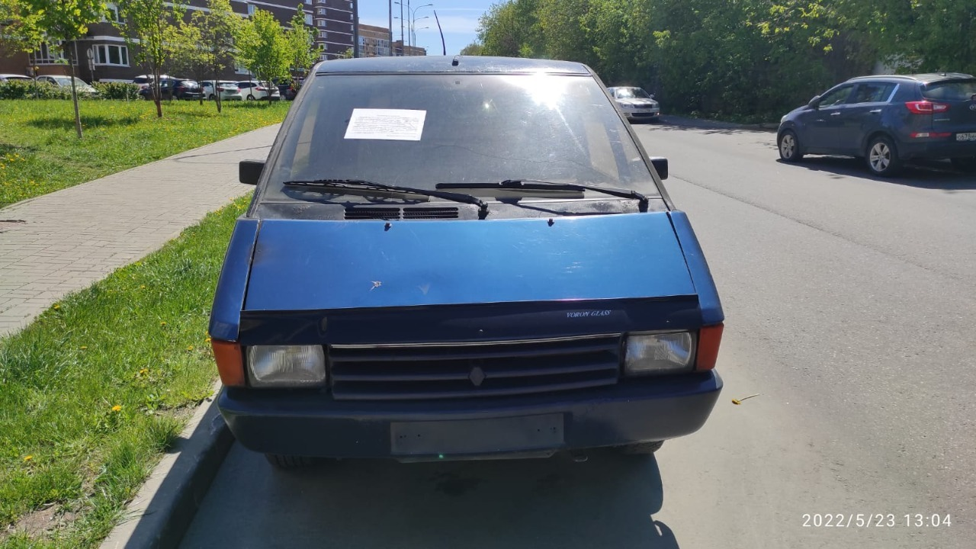
11 | п. Московский,  ул. Саларьевская,  д. 10, корп. 2 на УДС | Мицубиси Кантер | ГРЗ отсутствует | белый
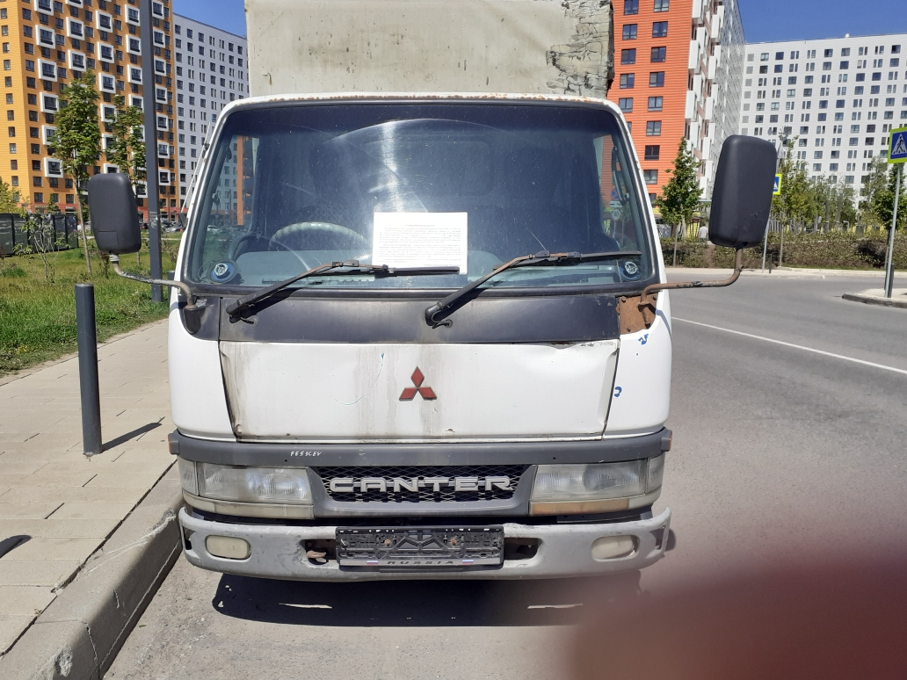
12 | п. Внуковское,  мкр. Солнцево Парк,  ул. Авиаконструктора Петлякова, д. 17А | ВАЗ 2114 | Т029СК750 | темно-малиновый
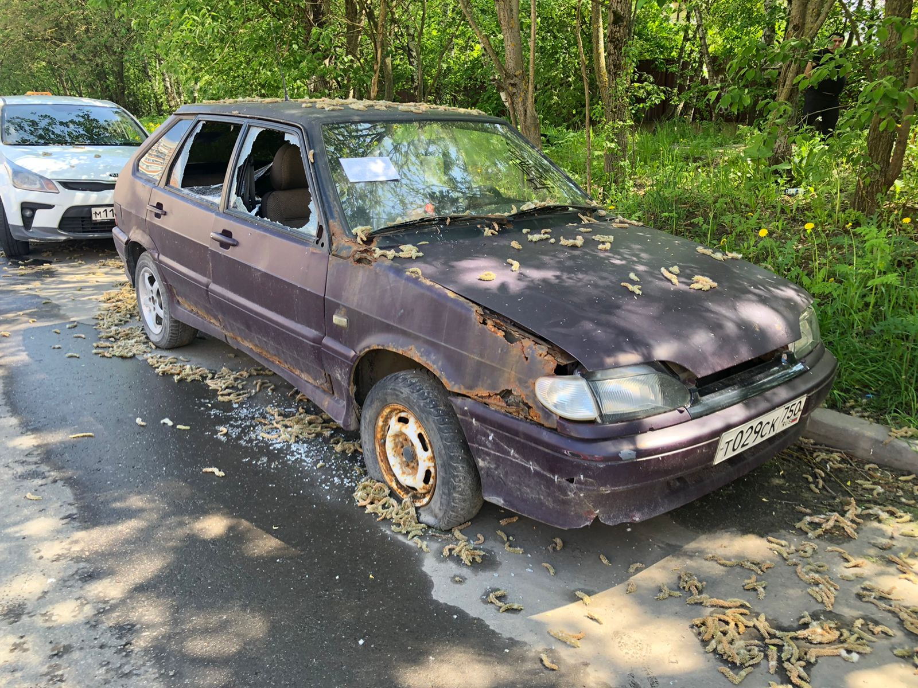
13 | п. Внуковское,  мкр. Переделкино Ближнее,  ул. Бориса Пастернака, д. 47 | ВАЗ 2107 | В378КТ07 | зеленый
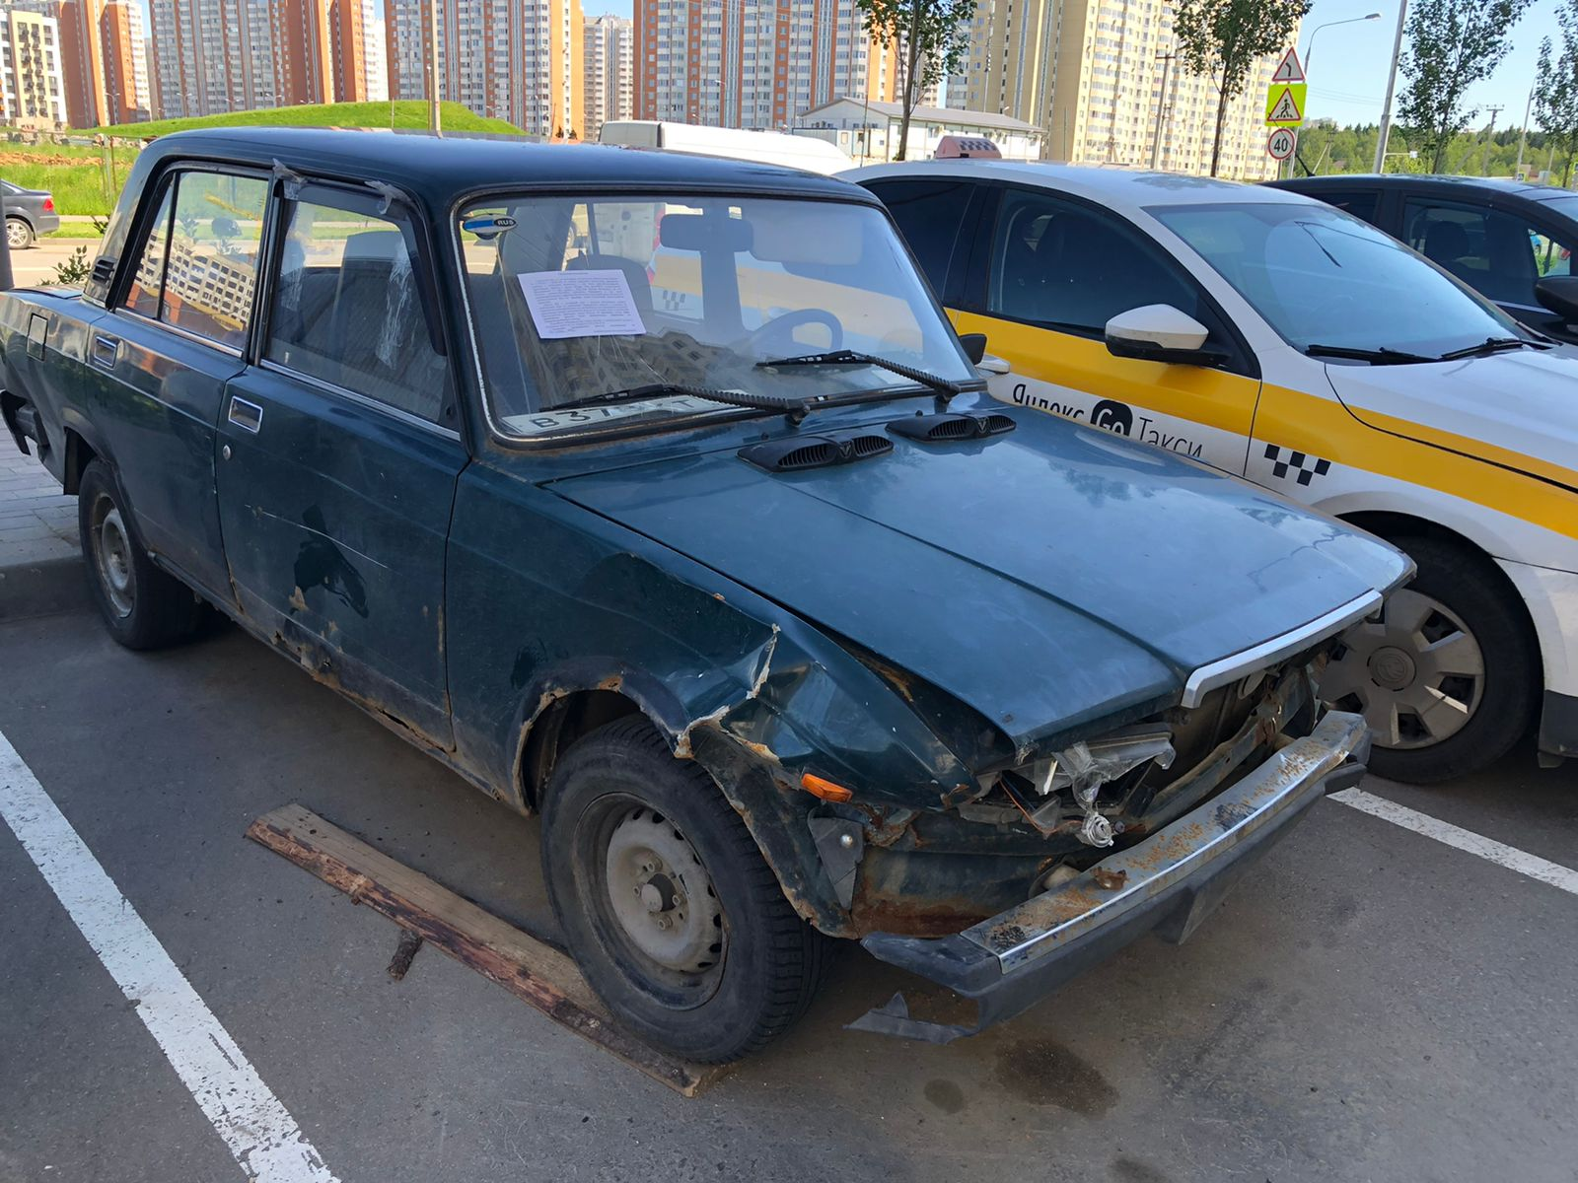
14 | г. о. Щербинка,  ул. Первомайская, вблизи д. 6 | Фольксваген Пассат | Х022СХ150 | черный
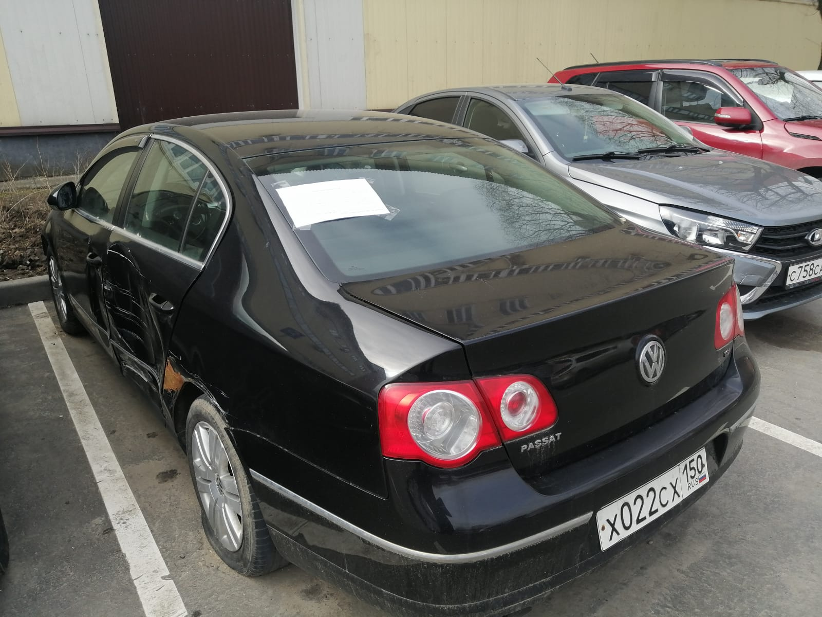
15 | г. о. Щербинка,  ул. Люблинская, д. 1/3 | Форд Сиерра | Н069ХК37 | серебристый
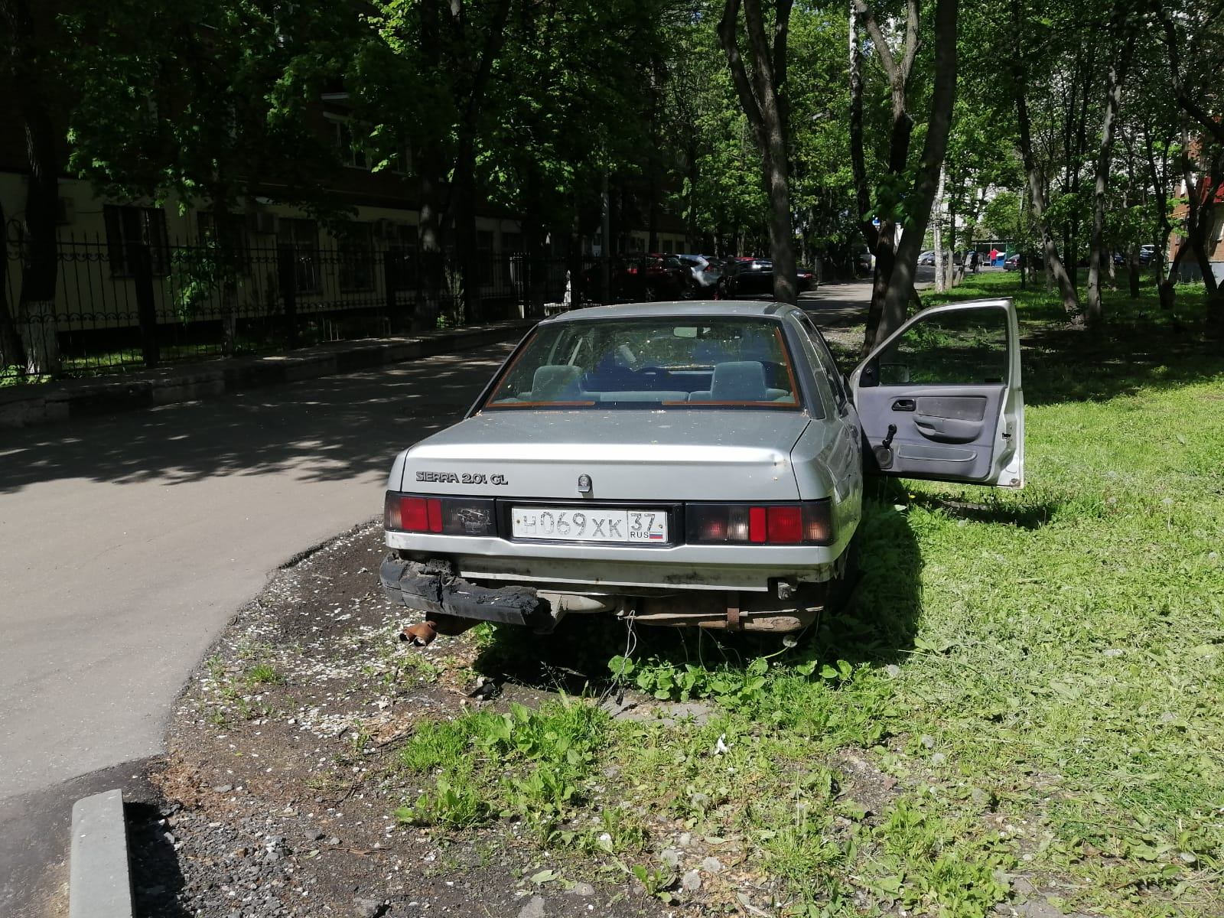
16 | п. Рязановское | Ровер 25 | Е726КС750 | синий
